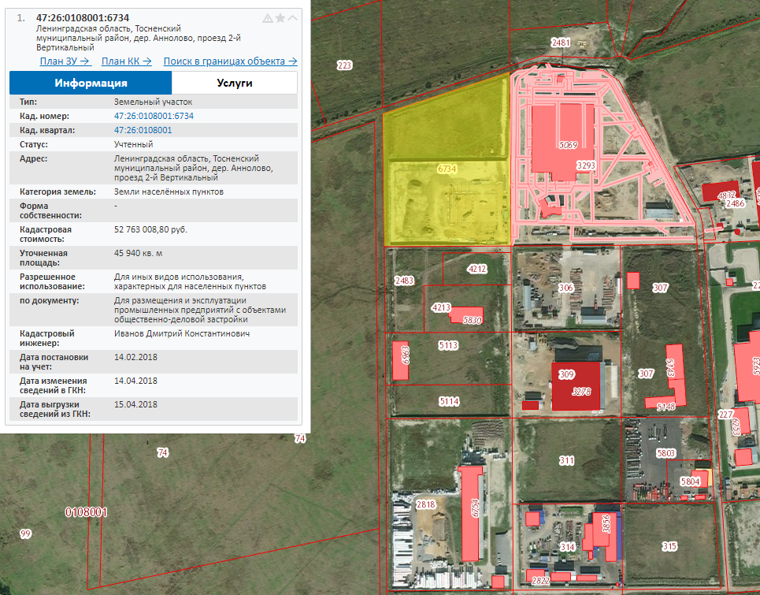
Схема. Расположение земельного участка с кадастровым номером 47:26:0108001:6734

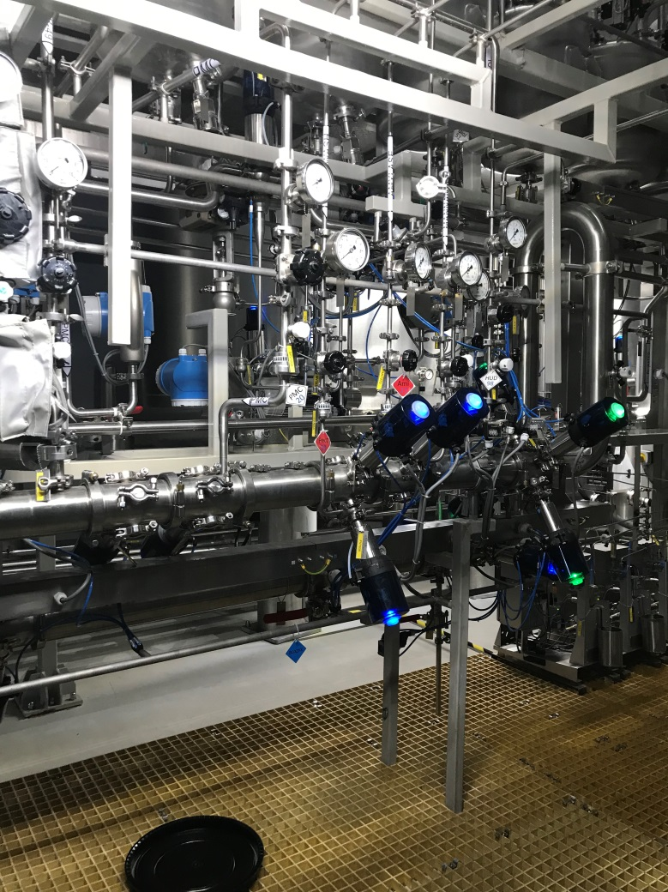
Фото 1. Оборудование ООО «ВеллРус», расположенное в цехе по производству жидких моющих средств

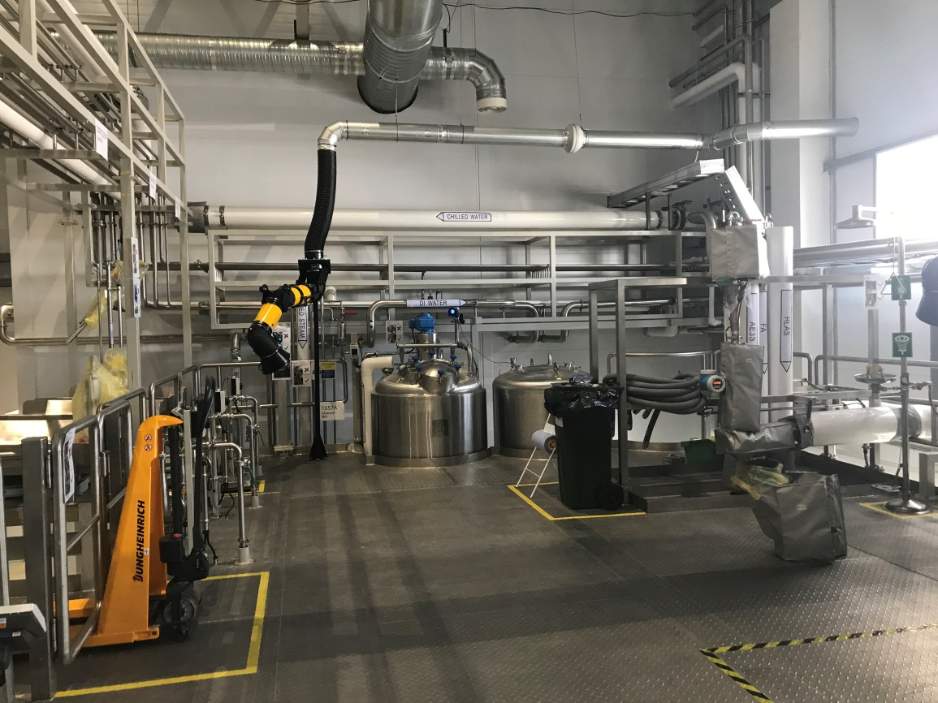
Фото 2. Оборудование ООО «ВеллРус», расположенное в цехе по производству жидких моющих средств

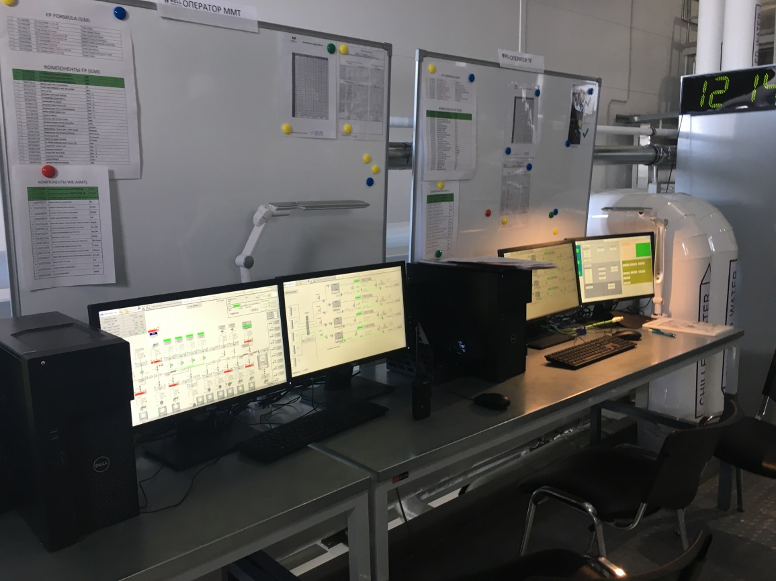
Фото 3. Оборудование ООО «ВеллРус», расположенное в цехе по производству жидких моющих средств

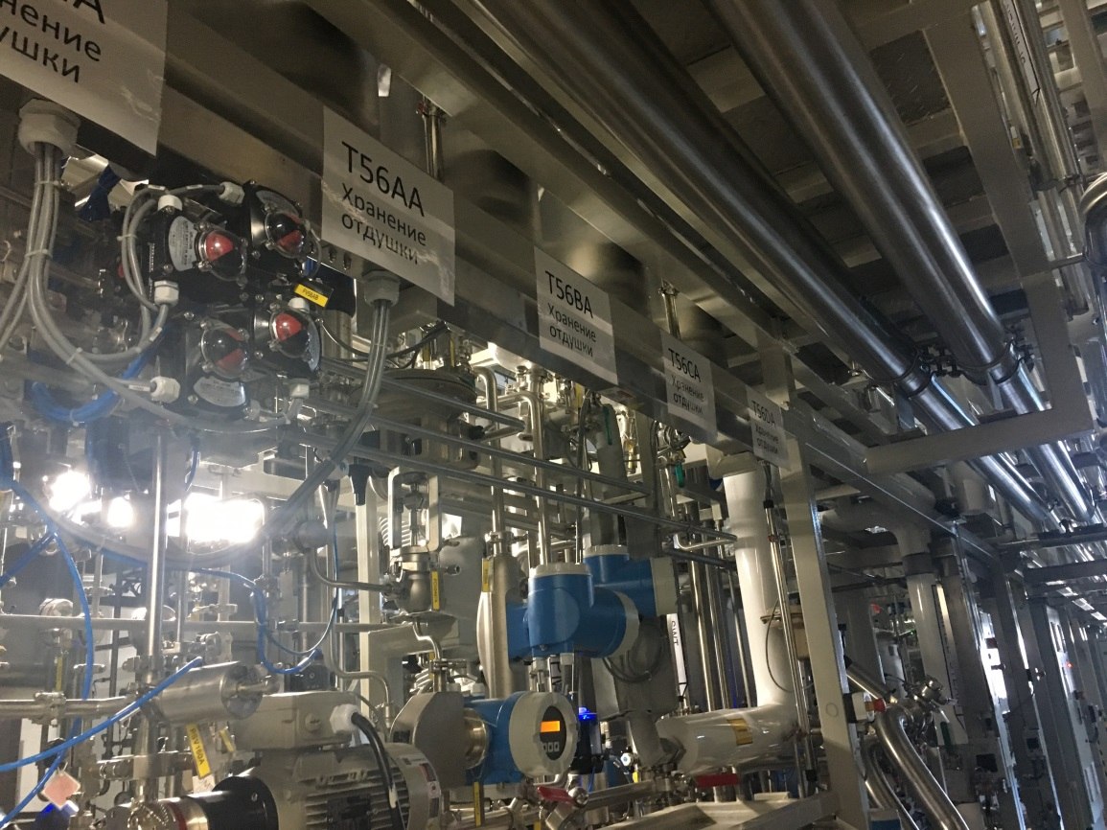
Фото 4. Оборудование ООО «ВеллРус», расположенное в цехе по производству жидких моющих средств

,
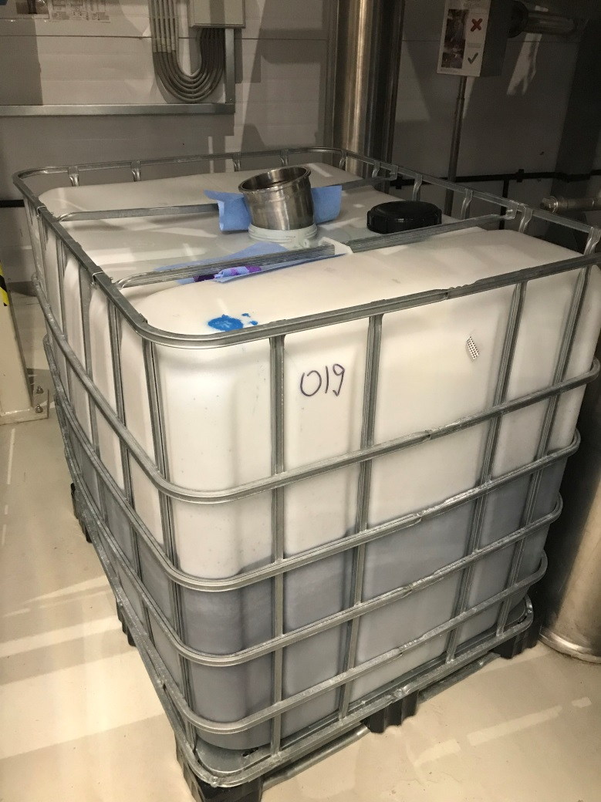
Фото 5. Пластиковый куб, наполненный наполовину синей жидкостью с химическим запахом

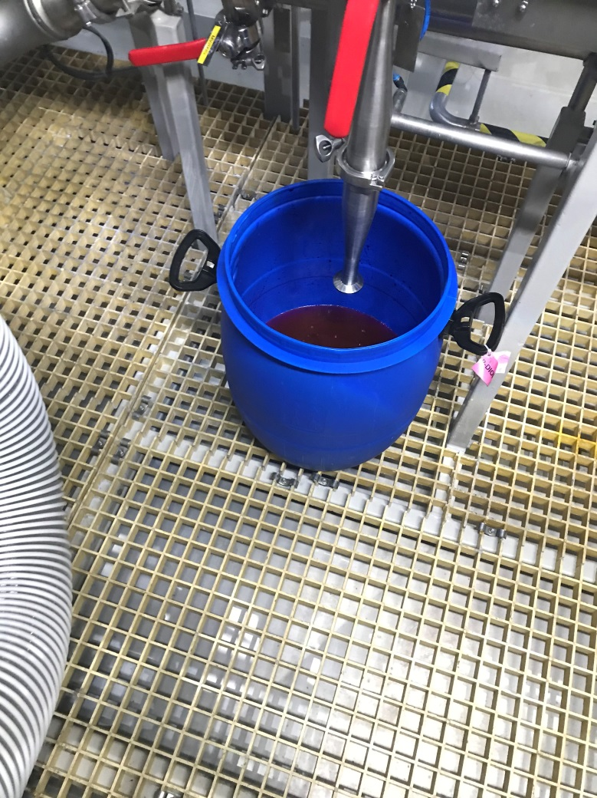
Фото 6. Пластиковая тара, наполненная красителем
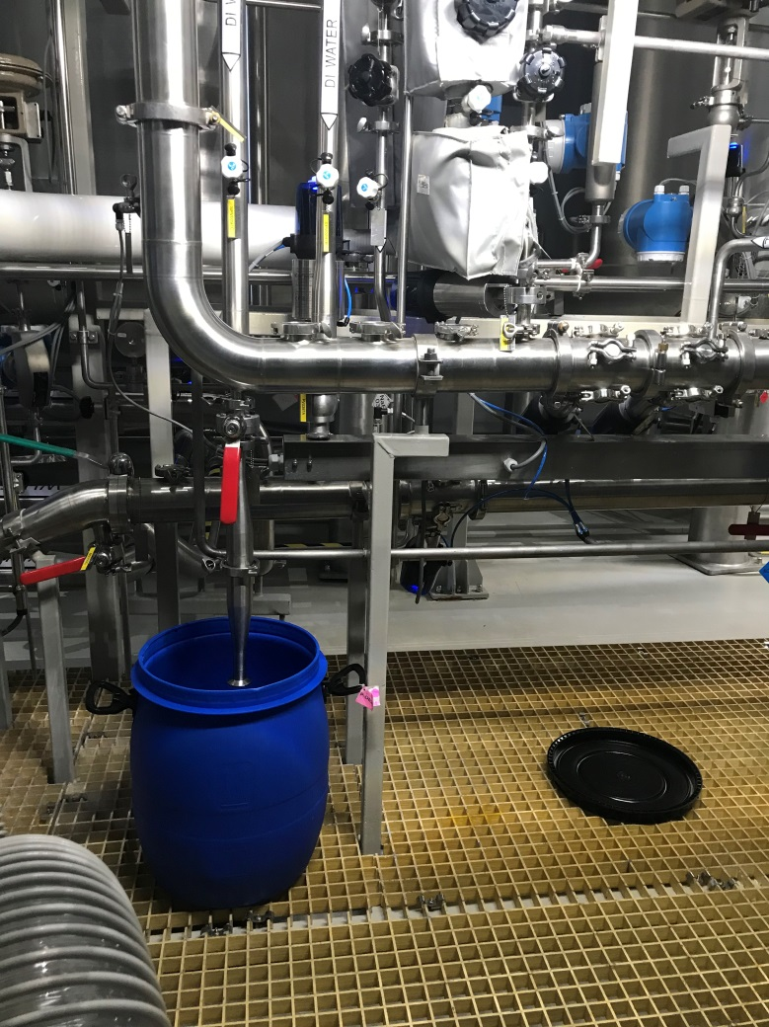
Фото 7. Пластиковая тара, наполненная красителем

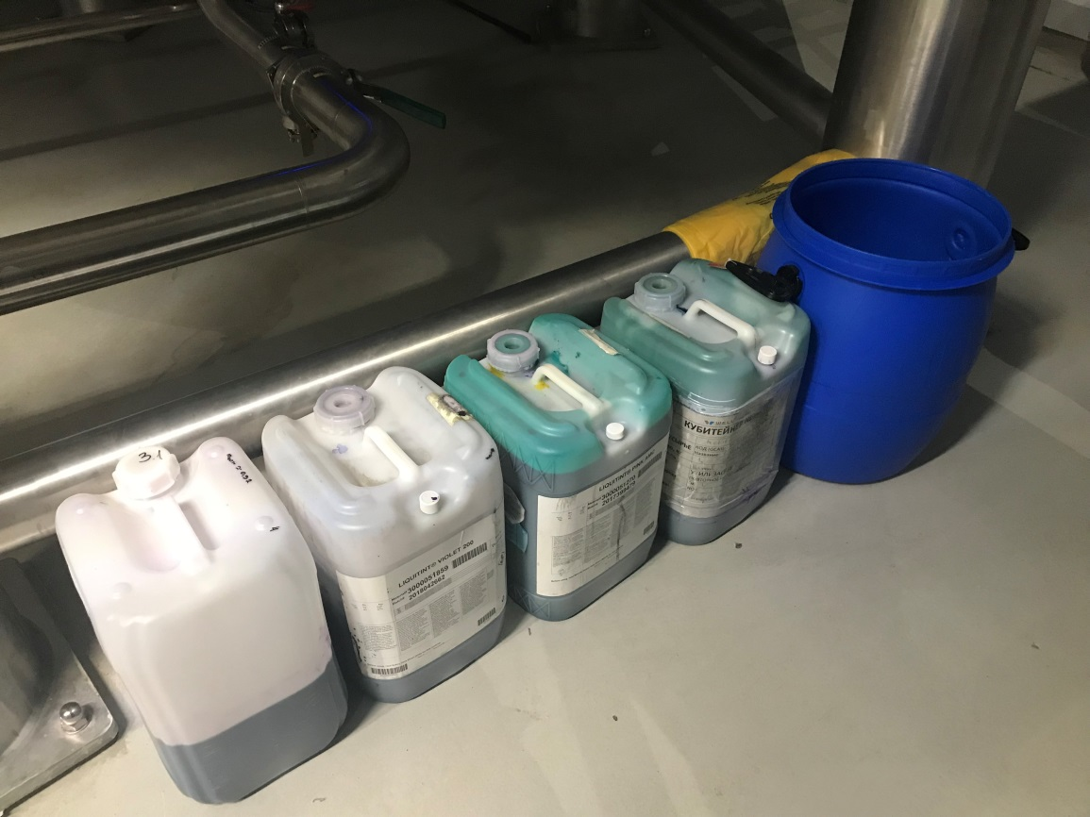
Фото 8. Пластиковая тара, наполненная красителем

Цех по производству жидких моющих средств ООО «ВЕЛЛ РУС» оборудован системой отведения сточных вод, образующихся в результате производственной деятельности лица – пол оборудован сливными отверстиями для сбора сточной воды.
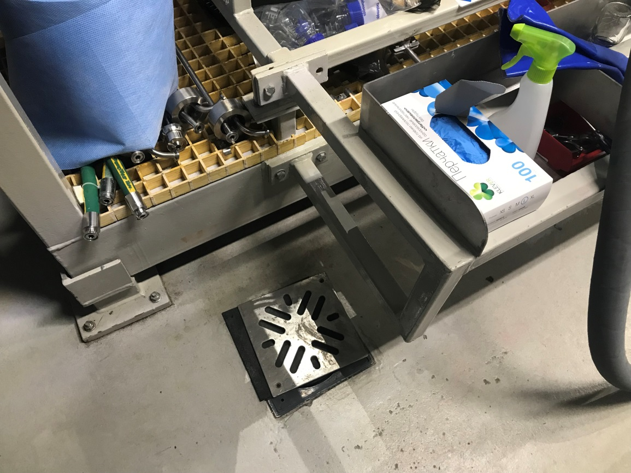
Фото 9. Система сбора сточной воды из производственного цеха

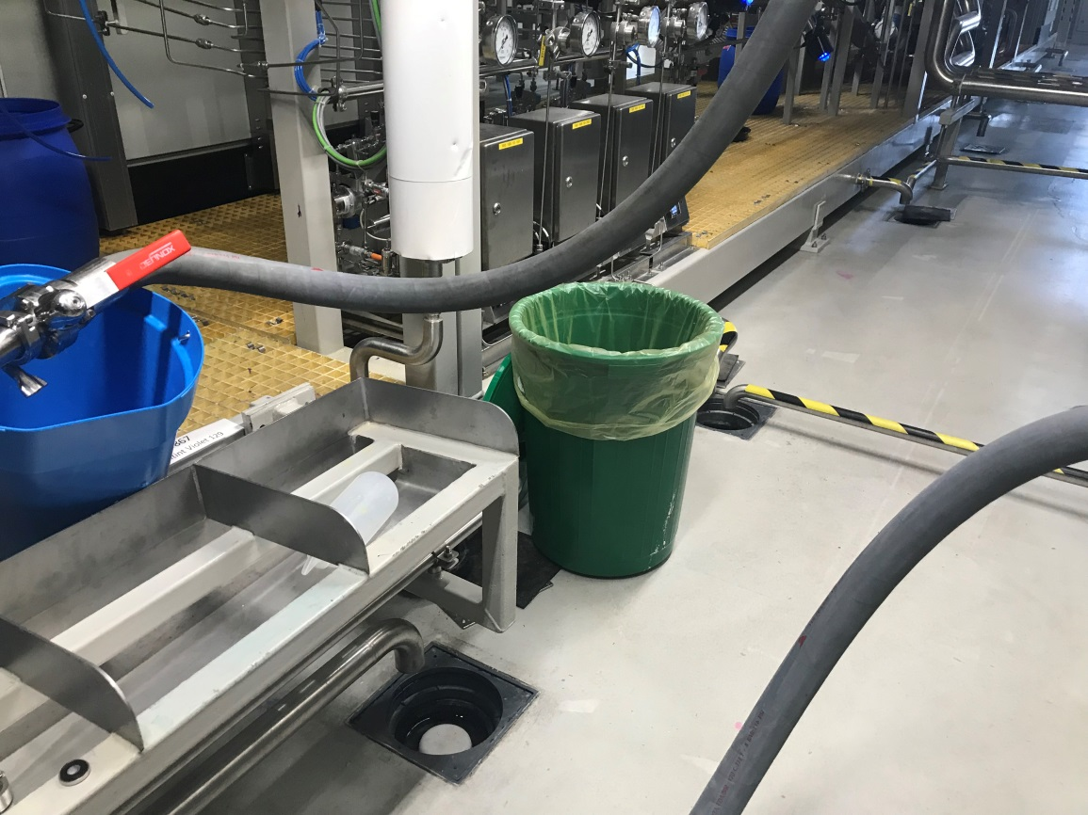
Фото10. Система сбора сточной воды из производственного цеха

Также в ходе проведения осмотра производственной площадки ООО «ВеллРус» обнаружены этикетки известных брендов, утратившие потребительские свойства, и тара пластиковая, предположительно используемая для разлива продукции.
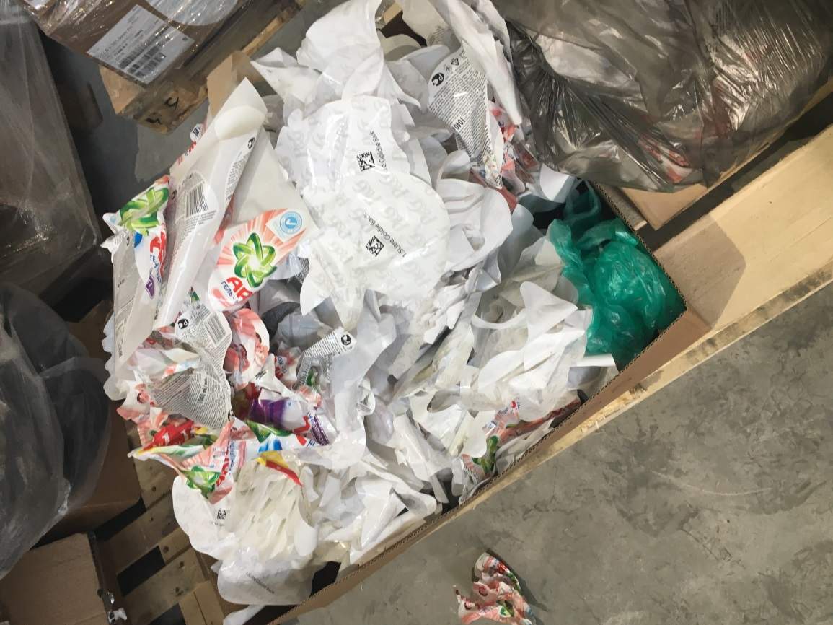
Фото 11. Этикетки, утратившие потребительские свойства

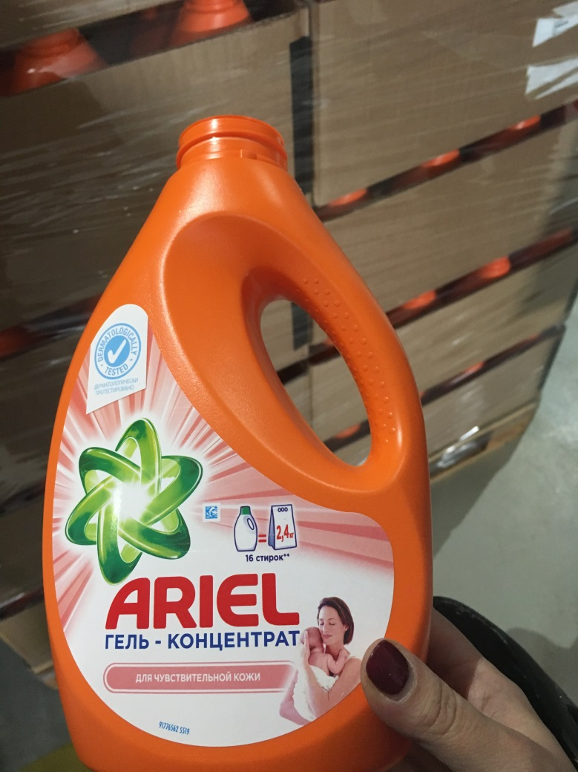
Фото 12. Тара пластиковая предположительно используемая для разлива продукции

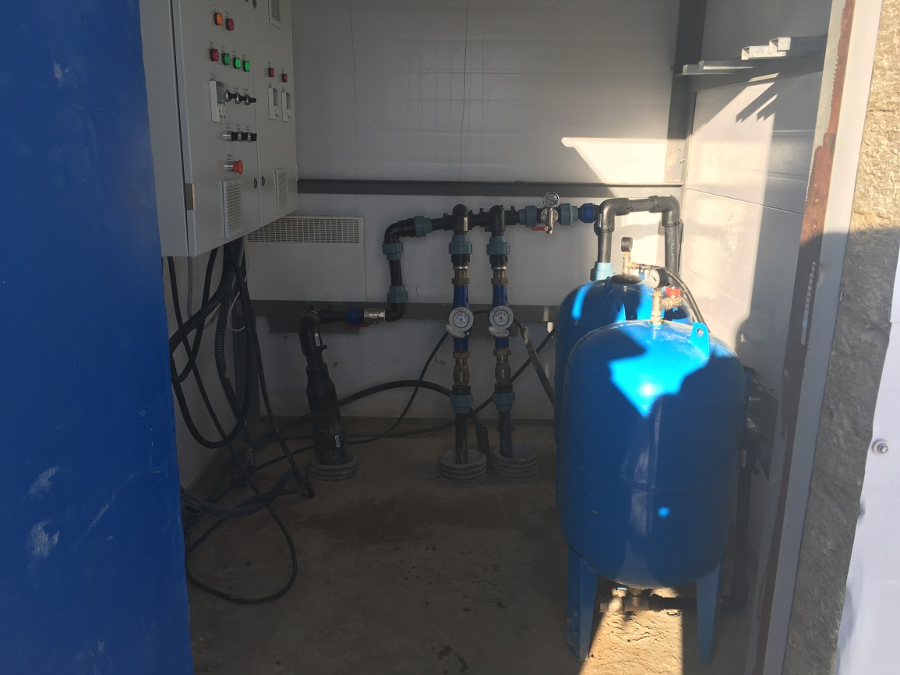
Фото 13. Помещение, в котором находятся скважины ООО «ОМХ».
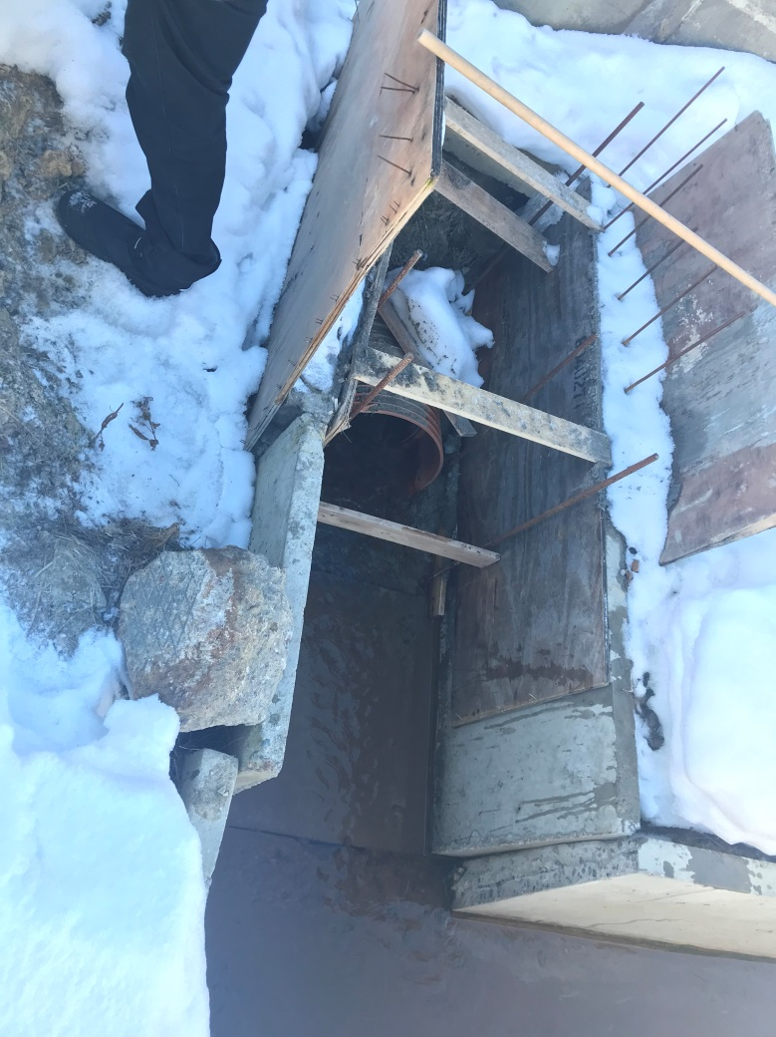
Фото 14. Выпуск сточных вод в железобетонный лоток после локальных очистных сооружений ООО «ОМХ»
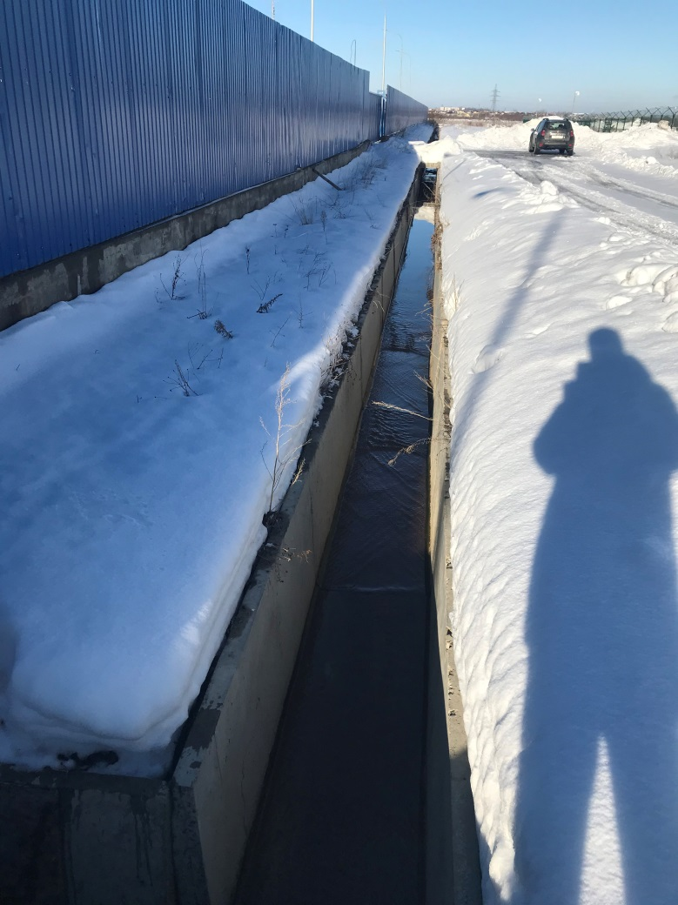
Фото 15. Железобетонный лоток, куда осуществляется выпуск сточных вод после локальных очистных сооружений ООО «ОМХ»

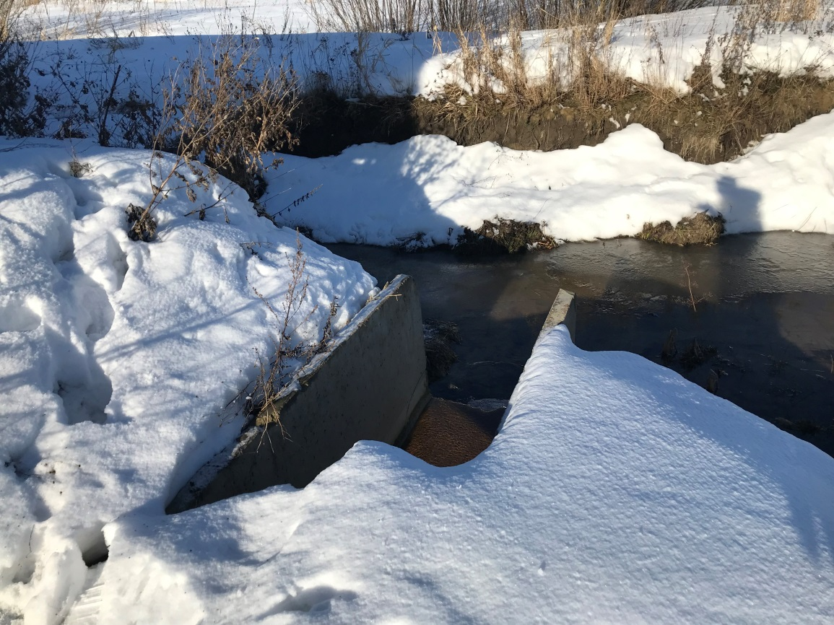
Фото 16. Выпуск сточных вод в канализированный ручей МК-1, приток реки Ижора после очистных сооружений ООО «ОМХ»

